图形的运动全章复习与巩固知识讲解（基础）
撰稿： 吴婷婷 审稿：孙景艳
【学习目标】
1、通过具体实例认识平移、旋转和翻折，探索它们的基本性质，理解变换后的图形与原图形的对应特点．
2、理解平移、旋转和翻折三种变换之间的区别和联系，会判断所给图形是旋转对称图形、中心对称图形还是轴对称图形．
3、能够按要求作出简单变换后的图形，欣赏图形运动在现实生活中的应用．
4、探索图形之间的变化关系（轴对称、平移、旋转及其组合），灵活运用轴对称、平移和旋转的组合进行图案设计．
【知识网络】
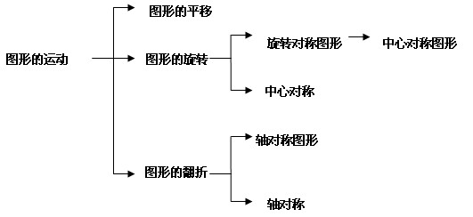
【要点梳理】
要点一、图形的平移
平移的概念
将图形上的所有点都按照某个方向作相同距离的位置移动，叫做图形的平移运动，简称为平移．
如图：平移三角形ABC就可以得到三角形A′B′C′，点Ａ和点A′，点B和B′，点C和点C′是对应点，线段ＡＢ和ＡB′，BC和B′C′，AC和A′C′是对应线段，∠Ａ与∠A′，∠Ｂ与∠Ｂ′∠Ｃ与∠Ｃ′是对应角．
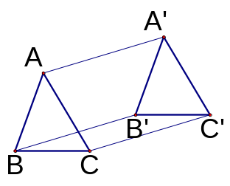
平移的性质
图形平移后，对应点之间的距离、对应线段的长度、对应角的大小相等．
图形平移后，图形的大小、形状都不变。
要点诠释：
１、平移后各对应点之间的距离叫做图形平移的距离．
２、平移的两个要素： 平移的方向和平移的距离．
要点二、图形的旋转
旋转的概念
在平面内，将一个图形上的所有点绕一个定点按照某个方向转动一个角度，这样的运动叫做图形的旋转．这个定点叫做旋转中心（如点O），转动的角度叫做旋转角(如∠AO A′)．
如图：三角形A′B′C′是三角形ABC绕点O旋转所得，则点Ａ和点A′，点B和B′，点C和点C′是对应点，线段ＡＢ和ＡB′，BC和B′C′，AC和A′C′是对应线段，,∠ＢＯＢ′,∠ＣＯＣ′是旋转角．
•
C′
B′
C
B
A
A′
O

要点诠释：旋转的三个要素：旋转中心、旋转方向和旋转角度．
旋转的性质
(1)对应点到旋转中心的距离相等（OA= OA′）；
(2)对应线段的长度相等（ＡＢ＝ＡB′）；
(3)对应点与旋转中心所连线段的夹角等于旋转角（∠ＡＯA′）；
要点诠释：
１、图形绕某一点旋转，既可以按顺时针旋转也可以按逆时针旋转．
２、旋转前后图形的大小和形状没有改变．
旋转对称图形与中心对称图形的比较：
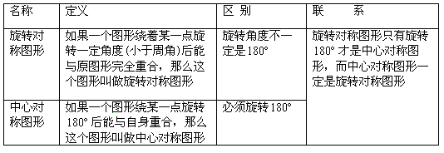
中心对称
把一个图形绕着某一个点旋转180°后，和另一个图形重合，那么叫做这两个图形关于这个点对称也叫做这两个图形中心对称，这个点叫做对称中心，这两个图形中的对应点叫做关于中心的对称点．
A
C
B
C′
B′
A′
O
要点诠释：
１、中心对称是旋转角为180°的旋转对称；
２、寻找对称中心，只需分别联结两对对应点，所得两条直线的交点就是对称中心；
３、对称点所连线段经过对称中心，而且被对称中心平分．

要点三、图形的翻折
中心对称图形与轴对称图形比较：
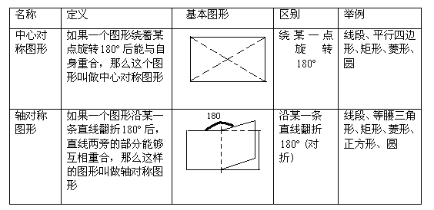
要点诠释：中心对称图形是特殊的旋转对称图形；掌握三种图形的不同点和共同点是灵活运用的前提．
轴对称
把一个图形沿着某一条直线翻折，如果它能够与另一个图形重合，那么就说这两个图形关于这条直线成轴对称，这条直线叫做对称轴．两个图形中的对应点，叫做关于这条直线的对称点．
要点诠释：
1．轴对称指的是两个图形的位置关系，两个图形沿着某条直线对折后能够完全重合．
2．成轴对称的两个图形对应线段的长度和对应角的大小相等，他们的形状相同，大小不变．
轴对称与轴对称图形的区别与联系
轴对称与轴对称图形的区别主要是：轴对称是指两个图形，而轴对称图形是一个图形；轴对称图形和轴对称的关系非常密切，若把成轴对称的两个图形看作一个整体，则这个整体就是轴对称图形；反过来，若把轴对称图形的对称轴两旁的部分看作两个图形，则这两个图形关于这条直线（原对称轴）对称．
对称轴的作法
在成轴对称的两个图形中，分别联结两对对应点，取中点，联结两个重点所得的直线就是对称轴．
要点诠释：
在轴对称图形和成轴对称的两个图形中，对应线段、对应角相等．成轴对称的两个图形，如果它们的对应线段或延长线相交，那么交点一定在对称轴上．如果两个图形的对应点连线被同一条直线垂直平分，那么这两个图形关于这条直线对称．
要点四、平移、旋转、轴对称对比
 |  | 平移 | 旋转 | 轴对称
相同点 |  | 变换前后的图形形状大小完全相同．
不  同  点 | 定义 | 把一个图形沿某一方向移动一定距离的图形变换． | 把一个图形绕着某一定点转动一个角度的图形变换． | 把一个图形沿着某一条直线折叠的图形变换
不  同  点 | 图形 | 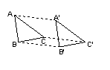 | 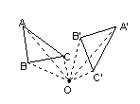 | 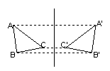
不  同  点 | 要素 | 平移方向  平移距离 | 旋转中心、旋转方向、旋转角度 | 对称轴
不  同  点 | 性质 | 连接各组对应点的线段平行（或共线）且相等． | 对应点到旋转中心的距离相等；对应点与旋转中心所连线段的夹角都等于旋转角． | 任意一对对应点所连线段被对称轴垂直平分．
不  同  点 | 性质 | 对应线段平行（或共线）且相等． | 对应点到旋转中心的距离相等；对应点与旋转中心所连线段的夹角等于旋转角， 即：对应点与旋转中心连线所成的角彼此相等． | 任意一对对应点所连线段被对称轴垂直平分．
【典型例题】

类型一、图形的平移
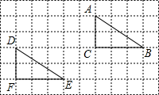
1．如图，在10×6的网格中，每个小方格的边长都是1个单位，将△ABC平移到△DEF的位置，下面正确的平移步骤是（ ）

A．把△ABC向左平移5个单位，再向下平移2个单位

B．先把△ABC向右平移5个单位，再向下平移2个单位

C．先把△ABC向左平移5个单位，再向上平移2个单位

D．先把△ABC向右平移5个单位，再向上平移2个单位

【答案】A．
【解析】根据网格结构特点，观察点A、D为对应点，点A向左平移5个单位，再向下平移2个单位即可到达点D的位置，所以，平移步骤是：先把△ABC向左平移5个单位，再向下平移2个单位．
【总结升华】本题考查了生活中的平移现象，利用对应点的平移规律确定图形的平移规律是解题的关键．

类型二、图形的旋转
2． 如图，△A′B′C′是△ABC旋转后得到的图形，请确定旋转中心、旋转角．
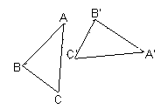
【思路点拨】根据旋转的性质，对应点到旋转中心的距离相等，可知，只要连接两组对应点，作出对应点所连线段的两条垂直平分线，其交点即为旋转中心O．
【答案与解析】∵对应点到旋转中心的距离相等，即OA=OA′
∴O点在AA′的垂直平分线上
同理O点也在BB′的垂直平分线上
∴两条垂直平分线的交点O就是旋转中心，∠AOA′的度数就是旋转角．
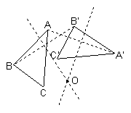
【总结升华】本题考查旋转变换作图，在找旋转中心时，要抓住“动”与“不动”，看图是关键．
举一反三：
【变式】下列图形中，既是中心对称图形又是轴对称图形的是（ ）
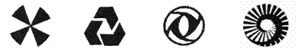 A． B． C． D．
【答案】A
3．数学课上，老师让同学们观察如图所示的图形，问：它绕着圆心O旋转多少度后和它自身重合？甲同学说：45°；乙同学说：60°；丙同学说：90°；丁同学说：135°． 以上四位同学的回答中，错误的是（ ）A．甲 B． 乙 C． 丙 D． 丁
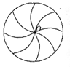
【答案】B．
【解析】因为圆被平分为8部分,所以旋转45°,90°,135°均能与原图形重合．
【总结升华】同一图形的旋转角可以是多个．
类型三、图形的翻折
4、如图所示的是在一面镜子里看到的一个算式，该算式的实际情况是怎样的？
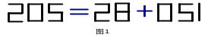
【思路点拨】1和8无论实物还是像都不会改变，但像中的2就是实际的5，5就是实际的2，或者采用轴对称的方法左右对称写出实际式子．
【答案与解析】该算式的情况是：120＋85＝205
【总结升华】从镜子里看物体——左右相反
举一反三：
【变式】如图,是一只停泊在平静水面上的小船,它的“倒影”应是图中的（ ）．
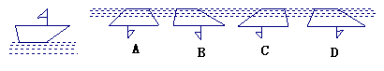
【答案】B ；从水中看物体——上下颠倒
类型四、平移、旋转、轴对称
5、如图，图（1）、图（2）、图（3）、图（4）、图（5）中的图②是由图①经过轴对称，平移，旋转这三种运动变换而得到，请分别指出它们是由其中哪一种运动变换得到的．
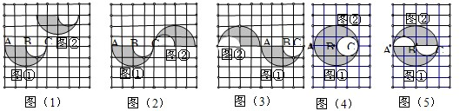
【思路点拨】通过图中两个图形的方向可以判断出是平移还是旋转，如果方向没有改变即是平移，如果方向改变了即是旋转；如果变换后的各对应点重合，即是翻折得到的.
【答案与解析】
图（1）中两个图形的方向没有改变，那么是平移得到的，看对应点C的平移即可；
图（2）中两个图形的方向改变，那么是旋转得到的，C点位置没有变，是旋转中心，AB和它的对应边在一条直线上，那么旋转角度是180°，即绕点C旋转180°得到的；
图（3）中两个图形的方向改变，那么是旋转得到的，A点位置没有变，是旋转中心，AB和它的对应边在一条直线上，那么旋转角度是180°，即绕点A旋转180°得到的；
图（4）中各对应点重合，那么是翻折得到的，对应点所在的直线即为对称轴；
图（5）中，B点位置没有变，是旋转中心，AB和它的对应边在一条直线上，那么旋转角度是180°，即绕点B旋转180°得到的．
【总结升华】平移是沿直线移动一定距离得到新图形，旋转是绕某个点旋转一定角度得到新图形，轴对称是沿某条直线翻折得到新图形．观察时要紧扣图形变换特点，进行分析判断．
【变式】图①、图②、图③均为7×6的正方形网格，点A、B、C在格点上（网格线的交点称为格点），
（1）在图①中确定一个格点D，使A、B、C、D为顶点的四边形是轴对称图形，而不是中心对称图形；
（2）在图②中确定一个格点E，使A、B、C、E为顶点的四边形是中心对称图形，而不是轴对称图形；
（3）在图③中确定一个格点F，使A、B、C、F为顶点的四边形既是中心对称图形，又是轴对称图形．
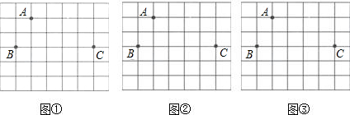
【答案】如图
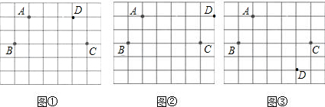
6、如图，方格纸中的每个小方格都是边长为1个单位长度的正方形，每个小正方形的顶点叫格点，△ABC的顶点均在格点上，O、M也在格点上．
（1）画出△ABC关于直线OM对称的△A₁B₁C₁；
（2）画出△ABC绕点O按顺时针方向旋转90°后所得的△A₂B₂C₂；
（3）△A₁B₁C₁与△A₂B₂C₂组成的图形是轴对称图形吗？如果是轴对称图形，请画出对称轴．
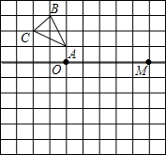
【答案与解析】
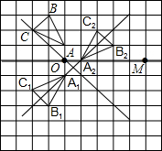
【总结升华】此类作图题一定要掌握好轴对称与旋转的特点，以及旋转中心与对称轴的找法；轴对称是对应点的连线到对称轴的距离相等，而旋转是对应点连线的垂直平分线过旋转中心．
【变式】顶点在网格交点的多边形叫做格点多边形，如图，在一个9×9的正方形网格中有一个格点△ABC．设网格中小正方形的边长为1个单位长度．
（1）在网格中画出△ABC向上平移4个单位后得到的△A₁B₁C₁；
（2）在网格中画出△ABC绕点A逆时针旋转90°后得到的△AB₂C₂；
（3）在（1）中△ABC向上平移过程中，求边AC所扫过区域的面积．
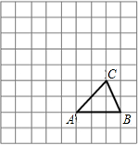
【答案】（1）、（2）如图所示：
（3）∵△ABC向上平移4个单位后得到的△A₁B₁C₁，△ABC向上平移过程中，边AC所扫过区域是以4为边长，以2为高的平行四边形，∴边AC所扫过区域的面积=4×2=8．
